P ř í l o h a

k usnesení Rady městské části Praha 4 č. 3NR-65/2022, ze dne 7. 12. 2022
------------------------------------------------------------------------------------------------------------------

Souhlasné stanovisko

Vážení,
na základě usnesení Rady MČ Praha 4 č.3NR-65/2022 ze dne 7. 12. 2022 Vám tímto sděluji,
že MČ Praha 4 vyslovuje společnosti KAMILLE DEVELOPMENT, s.r.o., IČ: 025 16 811, se sídlem Mezitraťová 234/9, Hrdlořezy, 190 00 Praha 9, zastoupené společností United Architect Studio, s.r.o., IČ: 257 34 695, se sídlem Pod vrstevnicí 494/8, Krč, 140 00 Praha 4, (dále jen stavebník)
s o u h l a s n é s t a n o v i s k o
s výstavbou a údržbou stavby „ Bytový dům u Botiče, Praha 4 – Michle, ul. Za Arielem“ na hranici pozemku parc. č. 1178/1, v katastrálním území Michle, ve vlastnictví hl. m. Prahy, svěřený do správy MČ Praha 4, a s přesahem požárně nebezpečného prostoru na tento pozemek, a to dle koordinační situace C.04, která je přílohou tohoto stanoviska.

Souhlasné stanovisko se vydává za podmínek, že:

- budou stavebníkem splněny podmínky dané dalšími vyjadřujícími se orgány;
- nedojde k odstranění stávajících dřevin, včetně 4 kusů výsadeb realizovaných na náklady MČ Praha 4;
- stavebník provede vlastním nákladem, bez nároku na kompenzaci revitalizaci a následnou úpravu sousední parkové plochy, a to v součinnosti s OŽPAD MČ Praha 4;
- pozemek parc. č. 1178/1, k. ú. Michle nebude stavbou „ Bytový dům u Botiče Praha 4 – Michle, ul. Za Arielem“ dotčen, vyjma výše uvedeného požárně nebezpečného prostoru;
- po dokončení stavby stavebník oznámí příslušnému stavebnímu úřadu záměr započít s užíváním stavby;
- stavebník požádá o kolaudační souhlas;
- stavebník projedná s MČ Praha 4 veškeré případné změny stavby, které se týkají stavbou dotčené nemovité věci;
- při realizaci provádění stavebních prací, při užívání stavby, budoucích stavebních opravách, úpravách a údržbě stavby bude chránit práva vlastníka dotčené nemovité věci;
- v případě budoucí údržby, oprav, úprav stavby, budou tyto skutečnosti projednány s dostatečným předstihem s MČ Praha 4;
- stavebník bere na vědomí existenci věcných břemen na pozemku 1178/1 k. ú. Michle LV 1553
- stavebník zajistí vše potřebné k odvrácení hrozících škod, havárií apod.
- stavebník oznámí ihned MČ Praha 4 vznik veškerých škod, které v důsledku realizace stavby nebo jakékoliv činnosti na dotčené nemovité věci či na jiném majetku MČ Praha 4 vzniknou, a vzniklé škody na svůj náklad odstraní;

Tento souhlas se vydává pro účely územního řízení a stavebního povolení.

S pozdravem

Radovan Vašek
vedoucí OOM MČ Praha 4
Příloha souhlasného stanoviska

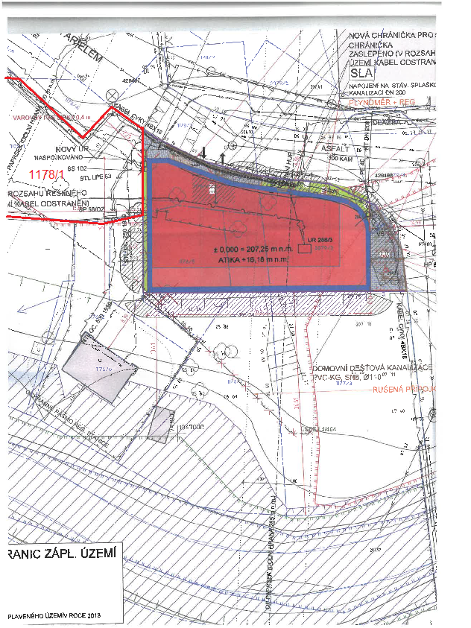

vcv

Situační plánek požárně nebezpečného prostoru

